Presseinformation

FEV Racing tritt beim 24-Stunden-Klassiker auf dem Nürburgring an
Aachen, 03. Mai 2018 – seit nunmehr 46 Jahren zählt das 24-Stunden-Langstreckenrennen auf der legendären Nordschleife zu den absoluten Highlights des internationalen Motorsport-Kalenders. Auch 2018 messen sich am langen Christi-Himmelfahrt-Wochenende über 150 Teams auf den 24 Kilometern der Grünen Hölle. Dieses Jahr mit dabei: Das Team von FEV Racing.
Nach der Rückkehr in den Motorsport im Jahr 2017, zählt der SEAT Cupra von FEV Racing in der aufstrebenden TCR-Klasse zu den schnellsten Fahrzeugen der Langstreckenmeisterschaft VLN. Mit einem Sieg beim ersten Saisonlauf in diesem Jahr konnte das Team sofort an die sehr erfolgreiche Premieren-Saison 2017 anknüpfen. Nach einer weiteren starken Vorstellung im zweiten Lauf bereitet sich das Team nun auf den unumstrittenen Höhepunkt der Saison vor: das 24-Stunden-Rennen.
Dabei tritt FEV Racing als echtes „Team Aachen“ auf. Nicht nur der Stützpunkt in den Gebäuden der FEV, wo das Auto von der Crew auf die Rennen vorbereitet wird, befindet sich in Aachen. Mit Arndt Hallmanns, Wolfgang Haugg, Andre Gies und Benedikt Gentgen werden gleich vier Lokalmatadore aus Aachen und Umgebung die Nordschleife unter die Räder nehmen und beweisen, dass neben der Alemannia, dem CHIO und den Black Ladies auch der Motorsport erfolgreich in der Euregio verankert ist.
Mit einem spektakulären Starterfeld, unberechenbarem Wetter und den spezifischen Herausforderungen der wohl anspruchsvollsten Strecke der Welt fordert das 24-Stunden Rennen seit 1970 Fahrer und Material wie kein zweites Rennen heraus. Mit Zugang ins Fahrerlager und zahlreichen Möglichkeiten das Rennen an den verschiedenen Stellen entlang der Strecke zu verfolgen, wird den Fans die Möglichkeit geboten, Motorsport hautnah und intensiv mitzuerleben.
In den letzten Jahren versammelten sich eine Viertelmillion Zuschauer an der Strecke, um das Rennspektakel vor Ort mitzuverfolgen. 15 internationale TV Sender übertragen das Rennen außerdem live. In Deutschland berichtet RTL Nitro über 25 Stunden lang am Stück von der Jagd durch die Grüne Hölle.
Wer FEV Racing vor Ort unterstützen möchte, ist herzlich eingeladen, das Team am Ring zu besuchen:
- Rennstart Samstag, 12. Mai, 15.30 Uhr
- FEV Racing: Box #11, Startnummer #176
- Kontakt: racing@fev.com
Über den Twitter-Kanal @fevracing wird durchgehend live vom Renngeschehen berichtet.
Weitere Informationen:
fev-racing.com
twitter.com/fevracing

Über die FEV
Die FEV Gruppe mit Hauptsitz in Aachen, Deutschland, ist ein international anerkannter Dienstleister in der Fahrzeugentwicklung. Das Kompetenz-spektrum der FEV umfasst Consulting, Entwicklung und Erprobung innovativer Fahrzeugkonzepte bis hin zur Serienreife. Neben der Motoren- und Getriebeentwicklung, der Fahrzeugintegration, der Kalibrierung und Homologation moderner Fahrzeugantriebe kommt der Entwicklung von hybriden und elektrifizierten Antriebssystemen sowie alternativen Kraftstoffen eine immer größer werdende Bedeutung zu. Ein zusätzliches Tätigkeitsfeld liegt in der Optimierung elektronischer Steuerungen sowie der voranschreitenden Vernetzung von Fahrzeugen. In diesem Kontext liegt ein besonderer Schwerpunkt auf der Weiterentwicklung des autonomen Fahrens.

Das Produktportfolio der „FEV Software and Testing Solutions“ vervollständigt dieses Angebot durch die Produktion moderner Prüfstandseinrichtungen und Messtechnik sowie Softwarelösungen, die zu einer effizienteren Entwicklung beitragen und signifikante Arbeitsschritte von der Straße in den Prüfstand oder gar in die Simulation verlegen.

Als global agierender Dienstleister bietet das Unternehmen seinen Kunden aus der Transportbranche diese Leistungen weltweit an. Die FEV Gruppe beschäftigt über 5.000 hochqualifizierte Spezialisten in modernen, kundennahen Entwicklungszentren an mehr als 40 Standorten auf vier Kontinenten.

Bildmaterial
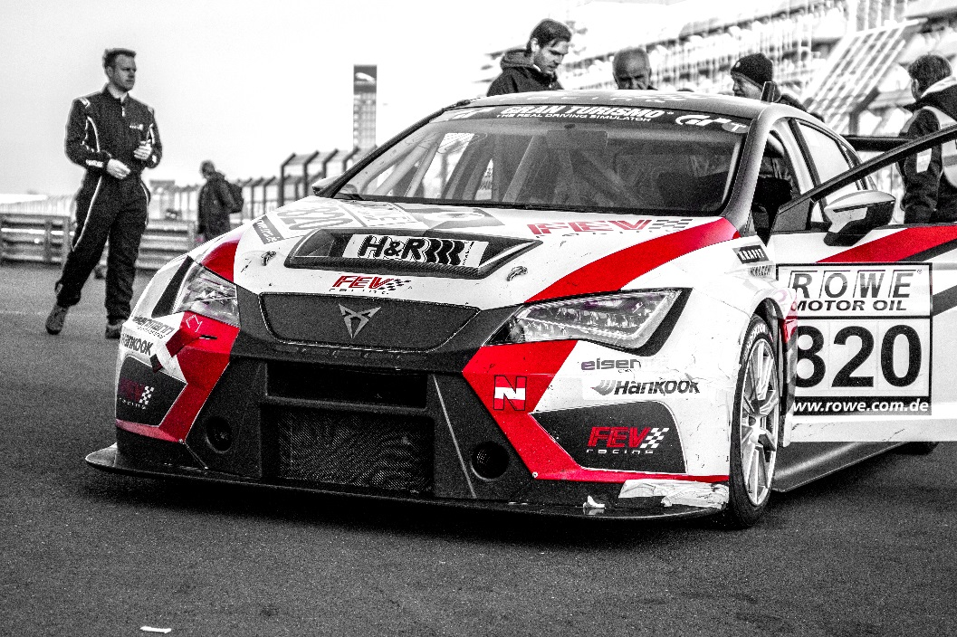
[FEV Racing tritt beim 24-Stunden-Klassiker auf dem Nürburgring im SEAT Cupra an]
Source: FEV Group

Kontakt
Marius Strasdat
Tel.: +49 241 5689-6452
E-Mail: strasdat@fev.com

